Sistema isolador de linha dos altifalantes

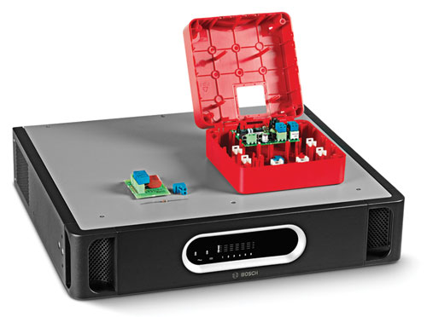
pt Especificações de
arquitectura e
engenharia

Sobre este documento

Finalidade
Ao preparar uma especificação, proposta de prestação de serviços ou orçamento para um sistema isolador de linha dos altifalantes da Bosch, pode ser necessário fornecer uma descrição funcional detalhada de todo o equipamento fornecido. As especificações de arquitectura e engenharia apresentadas nesta publicação destinam-se a ser utilizadas para esta finalidade e podem ser copiadas e/ou reproduzidas, conforme necessário.

Âmbito
O sistema isolador de linha dos altifalantes da Bosch deve ser utilizado em conjunto com o sistema de som de emergência Praesideo ou o sistema de alarme por voz Plena. Estas especificações de arquitectura e de engenharia apenas contêm a descrição funcional específica do sistema isolador de linha dos altifalantes da Bosch.

Audiência
Estas especificações de arquitectura e engenharia satisfazem as necessidades de empreiteiros, consultores e outros profissionais envolvidos na gestão de projectos, ou na concepção, especificação ou aquisição de sistemas de chamada/alarme por voz.

Direitos de autor
A Bosch Security Systems BV, Eindhoven, é proprietária dos direitos de autor destas especificações mas autoriza a sua reprodução parcial ou integral a profissionais e a empresas, para a finalidade de compilar propostas de prestações de serviços, propostas de especificações e documentação relacionada, para apoiar as suas actividades de gestão de projectos e de vendas.

Formato do documento
As especificações de arquitectura e engenharia estão disponíveis sob a forma de documento digital no formato Word (.doc). Todas as referências a páginas, imagens, tabelas, etc., presentes neste documento digital contêm hiperligações para a localização referenciada.

Índice

1 Introdução 4
2 Âmbito da especificação 4
3 Resumo do sistema 4
3.1 Vista geral do sistema 4
3.2 Funções do sistema 4
3.3 Homologações e conformidade 5
3.4 Compatibilidade do sistema 5
3.5 Configuração do sistema 5
3.6 Instalação e interligação do sistema 6
3.7 Funcionamento do sistema 6
3.8 Manutenção de primeira linha do sistema 6
4 Especificações técnicas 7
4.1 Unidade principal 7
4.2 Placa isoladora 8
4.3 Resistência de fim de linha 9
4.4 Placa de bloqueio de DC 9

Introdução
O sistema isolador de linha dos altifalantes serve de alternativa de custo mais baixo para garantir a funcionalidade de sistemas de chamada e de alarme por voz, em caso de incêndio e outras calamidades. A principal finalidade do sistema consiste na prevenção da perda da função de áudio, resultante de avarias na linha dos altifalantes.

Eliminará significativamente a necessidade de cablagem E30 dispendiosa através da utilização do método de ligação em anel. O sistema será totalmente supervisionado e configurável para se adequar à instalação do sistema de chamada/alarme por voz.

Serão possíveis as seguintes aplicações:
- Sistemas de chamada que cubram zonas amplas. Por ex., mais de 25 altifalantes por zona.
- Alarme por voz: locais com várias divisões na mesma zona de incêndio.

Âmbito da especificação
Esta especificação irá abranger o fornecimento, instalação e manutenção do sistema isolador de linha dos altifalantes.

Resumo do sistema

Vista geral do sistema
O sistema isolador de linha dos altifalantes deverá incluir uma unidade principal, placas isoladoras e placas de bloqueio de DC.

As saídas de zona do sistema de chamada/alarme por voz serão ligadas à unidade principal, a qual irá gerir um total de seis ligações em anel dos altifalantes de 500 W. As placas isoladoras serão ligadas em cadeia (daisy-chain) na ligação em anel dos altifalantes e distribuem o áudio do sistema de chamada/alarme por voz para os altifalantes.

O estado de cada ligação em anel será indicado pelos LED no painel frontal da unidade principal. O painel frontal também incluirá LED que indicam o estado da alimentação de rede eléctrica e da bateria de reserva. Todos os indicadores de falha do painel frontal serão ligados a relés de falhas no painel de trás da unidade principal.
O painel de trás irá conter as interligações, o selector de tensão, o interruptor de alimentação de rede eléctrica e os interruptores DIP para efeitos de configuração e de teste.

As placas isoladoras irão incluir dois conectores de áudio de 100 V para ligar a ambos os lados da ligação em anel do altifalante e um terceiro conector de áudio de 100 V para criar uma derivação para um ou mais altifalantes. As configurações do jumper serão fornecidas para definir o nível de potência permitido para o altifalante (10, 36, 100 W ou 10 W com filtro de sinal-piloto de 20 kHz) e outras configurações de supervisão.

A placa isoladora irá incluir um LED de teste/avaria.
A placa isoladora será montada numa caixa vermelha com classificação IP30. O LED será visível quando a placa estiver montada na caixa fornecida, facilitando a detecção de avarias no sistema.

A placa de bloqueio de DC irá bloquear a corrente contínua (DC) e proporcionar uma protecção contra sobrecarga através da limitação de corrente. Irá incluir as mesmas ligações que a placa isoladora, permitindo uma ligação rápida e conveniente da ligação em anel do altifalante e as ligações de derivação (carga do altifalante de 10 W).

Funções do sistema
A unidade principal irá monitorizar a ligação em anel do altifalante para procurar falhas na ligação em anel, o que será apresentado no painel frontal.

A principal função das placas isoladoras será:
- detectar e isolar curtos-circuitos na secção adjacente,
- detectar e isolar circuitos abertos, curtos-circuitos e sobrecargas numa derivação.

Homologações e conformidade
O sistema isolador de linha dos altifalantes deverá estar em conformidade com todos os regulamentos e normas aplicáveis a este tipo de equipamento e deverá incluir as seguintes homologações e conformidades:

Homologações
Segurança | de acordo com a norma EN 60065
Emissões | de acordo com a norma EN 55103-1
Imunidade | de acordo com as normas EN 55103-2 e EN 50130-4
Marítima | de acordo com a norma EN 60945
Evacuação | de acordo com a norma EN 54-16

Conformidade
Em conformidade  para utilização como descrito em | NEN2575, VDE0833 e BS5839
Evacuação | de acordo com a norma EN 60849

Adicionalmente, o sistema deverá estar em conformidade com todos os regulamentos internacionais, nacionais e locais aplicáveis à concepção, construção e instalação de equipamento eléctrico.

Compatibilidade do sistema
O sistema isolador de linha dos altifalantes deverá ser testado com os seguintes produtos e linhas de produtos:

Linhas de produtos:
- Sistema de som de emergência Praesideo
- Sistema de alarme por voz Plena (VAS)
Amplificadores Praesideo:
- Amplificadores de potência: PRS-1P500,
PRS-2P250 e PRS-4P125
- Amplificadores básicos: PRS-1B500,
PRS-2B250 e PRS-4B125
Unidades do sistema de alarme por voz Plena:
- Controlador de alarme por voz Plena: LBB1990/00
- Router de alarme por voz Plena: LBB1992/00
- Amplificadores de potência Plena: LBB1930/20, LBB1935/20 e LBB1938/20

O sistema isolador de linha dos altifalantes deverá ser compatível para utilização com a família Praesideo de
produtos de supervisão de altifalantes (LBB4440/00, LBB4441/00, LBB4442/00 e LBB4443/00).

Configuração do sistema
Será possível utilizar as seguintes opções de instalação:

Opção de instalação 1: uma placa isoladora para cada altifalante:
Esta opção permitirá instalar, no máximo, 50 placas isoladoras em cada ligação em anel do altifalante.

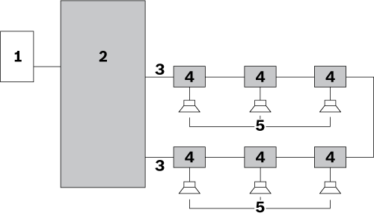

Opção de instalação 2: ramal de altifalantes ligados a uma placa isoladora:

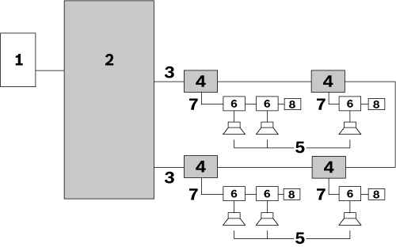

Opção de instalação 3: altifalantes ligados entre placas isoladoras:

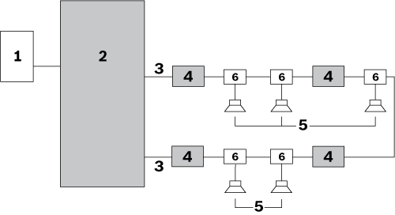

Opções de instalação combinadas:
Será possível combinar opções de instalação:

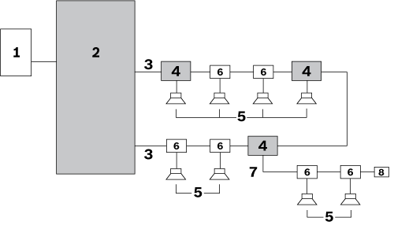

N.º | Item
1 | Saída de zona de sistema de chamada/alarme por voz
2 | Unidade principal
3 | Ligação em anel do altifalante (uma ligação  em anel apresentada)
4 | Placa isoladora
5 | Altifalante
6 | Placa de bloqueio de DC

Instalação e interligação do sistema
As unidades principais serão instaladas em bastidores de 19 pol.

A instalação do sistema terá como base o método de ligação em anel. Todos os altifalantes serão ligados ao sistema através de uma placa isoladora, uma placa de bloqueio de DC ou um condensador de bloqueio de DC.

A espessura máxima da cablagem utilizada para a ligação em anel dos altifalantes será de 2,5 mm².
O comprimento máximo dos cabos de cada ligação
em anel dos altifalantes será de 1000 m (3281 pés).

A capacitância total máxima dos cabos de cada ligação em anel será de 600 nF, incluindo a capacitância do cabo de derivação.
A impedância total máxima dos cabos de cada ligação em anel será de 24 ohms.

O comprimento máximo dos cabos de uma derivação a um altifalante será de 50 m (164 pés), independentemente docomprimento da ligação em anel. A carga permissível máxima numa placa de bloqueio de DC será de 20 W.

Funcionamento do sistema
O sistema isolador de linha dos altifalantes será totalmente supervisionado. Não existirão quaisquer controlos de operador nos painéis à frente ou atrás da unidade.

A interface do utilizador no painel frontal será composta por LED que indicam as seguintes condições:
- Modo de teste de campo
- Falha
- Inicialização de ligação em anel
- Ligação em anel OK

O estado da alimentação da rede eléctrica e da alimentação da bateria de reserva será indicado na unidade principal.

A unidade principal, as placas isoladoras e as placas de bloqueio de DC terão capacidade para funcionar a uma temperatura de funcionamento máxima de 55 °C.

O sistema irá verificar a presença de condições de avaria na ligação em anel principal dos altifalantes.

Manutenção de primeira linha do sistema
A concepção do sistema possibilitará ao pessoal das instalações uma rápida e eficiente localização e correcção das avarias. Isto será suportado pelo modo de teste de campo integrado. Serão disponibilizadas instruções e peças sobresselentes.

Especificações técnicas
O dispositivo terá as seguintes especificações técnicas:

Unidade principal

Especificações eléctricas

Alimentação da rede eléctrica
Tensão | 115/230 Vac, ±10%, 50/60 Hz
Classificação do fusível | T6,3 A, 250 V
Corrente de ligação inicial | Tempo: < 10 ms; ≤ 30 A
Consumo energético máx. | 150 W

Alimentação eléctrica por bateria
Tensão | 18 – 56 Vdc nominal,  24 ou 48 Vdc
Nível de detecção  de falha da reserva | 21 ± 1 Vdc
Corrente máxima da alimentação de reserva | 4,5 A

Interfaces de hardware
E/S de áudio de 100 V  (ligação em anel 1-6) | Conector de parafusos conectável
Saída de falha  (ligação em anel 1-6) | Contactos flutuantes de 24 V, 1 A
Relés de falhas excepto relé de falha geral | - O estado OK está normalmente sem corrente  - O contacto NA  está aberto
Relé de falha geral | - O estado OK é à prova de falhas, normalmente com corrente  - O contacto NF  está aberto  (à prova de falhas)

Desempenho
Número máximo de pla  cas isoladoras na ligação em anel | 50
Capacidade de processamento de potência por cada ligação em anel | 500 W
Intervalo de frequência | 50 Hz – 20 kHz

Consumo energético da bateria de 24 V

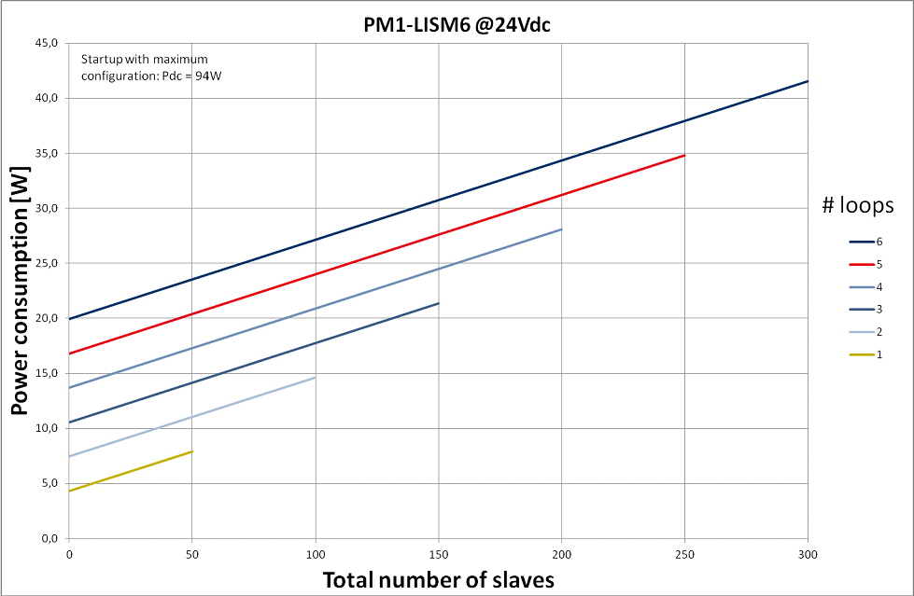

Consumo energético da bateria de 48 V

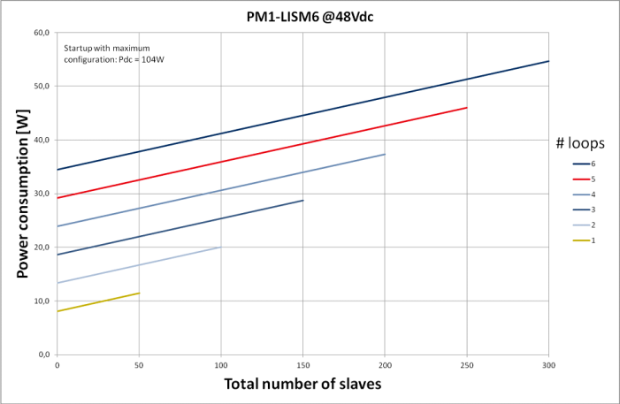
Especificações mecânicas

Dimensões (A x L x P)
Para utilização em bastidor de 19 pol., com suportes | 88 x 483 x 400 mm  (3,5 x 19 x 15,7 pol.)
à frente dos suportes | 40 mm (1,6 pol.)
atrás dos suportes | 360 mm (14,2 pol.)
Peso | 15,9 kg (35,05 lb)
Montagem | Bastidor de 19 pol.
Cor | Antracite com prateado

Especificações ambientais

Temperatura de funcionamento | -5 °C a +55 °C  (+23 °F a +131 °F)
Temperatura de armazenamento | -20 °C a +70 °C  (-4 °F a +158 °F)
Humidade relativa | 15% a 90%
Pressão do ar | 600 a 1100 hPa

Placa isoladora

Especificações eléctricas

Ligação em anel do altifalante | Áudio de 120 Vac, máx 5 A
Carga máxima por ligação em anel do altifalante | 500 W
Carga máxima de derivação-off | 100 W
LED indicador de falha  de teste | Amarelo
Botão de teste | Momentâneo
Especificações mecânicas

Dimensões (A x L x P) | 78 x 60 x 32 mm  (3,0 x 2,3 x 0,6 pol.)
Caixa | 150 x 150 x 75 mm  (5,9 x 5,9 x 2,9 pol.)
Opções de montagem | - Montada na caixa fornecida  - Montada no interior do altifalante  - Montada na caixa IP-65 (é necessário um suporte de montagem LBB 4446/00 opcional)
Peso | Aprox. 180 g (6,3 onças)
Cor | Vermelho
Propriedades de resistência ao fogo | UL60065
Protecção contra entrada de objectos estranhos | IP30
Orifícios para cabos | - 3 orifícios para cabos de 6 mm  - 3 orifícios para cabos de 9 mm

Especificações ambientais

Temperatura de funcionamento | -5 °C a +55 °C  (+23 °F a +131 °F)
Temperatura de armazenamento | -20 °C a +70 °C  (-4 °F a +158 °F)
Humidade relativa | 15% a 90%
Pressão do ar | 600 a 1100 hPa

Resistência de fim de linha

Especificações eléctricas

Fim de linha | Resistência de  47 kohm, > 0,5 W

Placa de bloqueio de DC

Especificações eléctricas

Ligação em anel do altifalante X1, X2 | Áudio de 120 Vac,  máx 5 A
Carga máxima por  ligação em anel  do altifalante | 500 W
Derivação X3 | Derivação de 20 W-off
Filtro passa alto | - Carga de 67 Hz a 20 W  - Carga de 34 Hz a 10 W

Especificações mecânicas

Dimensões (A x L x P) | 60 x 45 x 30 mm  (2,7 x 1,8 x 0,6 pol.)
Montagem | Montada internamente no altifalante (é necessário um suporte de montagem LBB 4446/00 opcional)
Peso | Aprox. 16 g (0,6 onças)

Especificações ambientais

Temperatura de funcionamento | -5 °C a +55 °C  (+23 °F a +131 °F)
Temperatura de armazenamento | -20 °C a +70 °C  (-4 °F a +158 °F)
Humidade relativa | 15% a 90%
Pressão do ar | 600 a 1100 hPa

Para mais informações visite o site www.boschsecurity.com

© 2014 Bosch Security System BV
Dados sujeitos a alteração sem aviso prévio
03-2014 V1.1

